|  |  |  |
| --- | --- | --- |
| |  | | --- | |  | |  | |
| Respirador artificial automatic (R.A.A)  Respirador artificial de baix cost que es regula automàticament gràcies a un Oxímetre |
| PROJECT SPRINT #1. DATE: 14th April 2021  Roger Benedito  Daniel Parra  Víctor Arauzo  Guillem Palenzuela |

Table of Contents

**Project description** **1**

**Electronic components** **1**

**Hardware Scheme** **2**

**Software Architecture** **3**

**Amazing contributions** **5**

**Extra components and 3D pieces** **5**

**Simulation Strategy** **6**

**Foreseen risks and contingency plan** **6**

R.A.A

Respirador Artificial Automàtic

# Project description

*L'objectiu del projecte és crear un respirador artificial a baix cost, es tracta d’un oxímetre que calcularía l’oxigen en sang a temps real i a partir del resultat calcular i administra el oxígeno que fes falta. Tot d’una forma automatica i amb el mínim cost possible.*

# Electronic components

This is the list of the used components:

* *Arduino uno rev 3*
* *Motor Nema 23*
* *Controlador del motor*
* *Poteenciòmetre*
* *Interruptor*
* *Módul Wifi*
* *Pantala LCD*
* *Transformador 9v*
* *DC/DC*
* *Fotodetector*
* *LED vermell i infrarrojos*

# Hardware Scheme

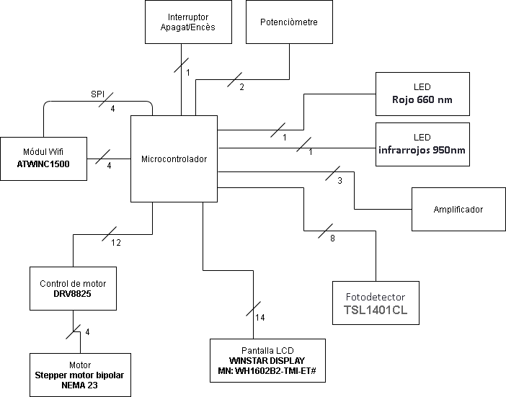

# Software Architecture

***TASCA A***

Aquesta tasca s'executa quan la ISR rep un senyal d'entrada provenint del potenciòmetre. Aquest senyal iniciarà una petició d'informació perquè, l'usuari amb el potenciòmetre, indiqui un valor que se li anirà mostrant per pantalla. Un cop confirmi un valor utilitzant la funció de botó que disposa el potenciòmetre, passarà a demanar el següent i així fins a obtenir els 3 paràmetres; Volum d'aire (50-90), respiracions per minut (5-30) i el radi d'inspiració/expiració (1, 2 o 3). Un cop rep la darrera confirmació del valor, farà una validació final dels paràmetres i si són correctes, introdueix la informació en la cua perquè la tasca C pugui fer les seves operacions.

Comentar finalment, que la tasca A compta amb un temps d’espera, el qual comença a comptar des que l’usuari deixa de prémer cap botó en mig d’una nova configuració. Una vegada superat aquest temps, la feina que li quedava per fer a la tasca A es cancel·la i se surt de la configuració de paràmetres (es torna a mostrar per pantalla la configuració anterior)

**TASCA B**

Aquesta tasca s'executa quan la ISR rep un senyal d'entrada provenint del perifèric d'Oxímetre. Comprova els valors obtinguts i en cas que detecti una pujada o baixada d'oxigen enviarà una ordre d'augment de respiracions per minut.

**TASCA C**

La tasca C s’encarrega d’anar comprovant si hi ha noves dades que es transfereixen per la cua. Cada vegada que rep uns nous valors procedeix a cridar a la funció que s’encarrega de controlar la velocitat de gir del motor pas a pas. Aquesta funció, a la qual se li passa per paràmetres els diferents valors del sistema, s’encarrega de fer els càlculs pertinents per indicar-li al controlador del motor la nova velocitat de rotació. Per exemple, per calcular el volum d'aire per cada inspiració/expiració, calcularíem els valors de RPM i de temps de gir cap a la mateixa direcció, per calcular el desplaçament lineal que generaria. Per calcular les respiracions per minut, hauríem de configurar el temps que tarda a fer el gir i tornar a la posició d'inici. I per calcular el radi, modificar les velocitats de rotació d'un sentit i de l'altre.

Un exemple pràctic (hipotètic) seria, Volum d'aire 60, respiracions per minut 10 i radi 1. Amb les respiracions per minut trobem que cada 6 segons ha d’haver realitzat tot el moviment. Amb el radi, sabem que el tems d'inspiració i expiració és el mateix així que les velocitats de gir també ho seran. Finalment, sabem que si pressionem el nostre ambú 10 cm, produirà un volum de 100 cm3 d'aire i sabem que per cada gir del motor, la nostra palanca es desplaça 0,1 cm. Per tant sabem que ha de fer 60 voltes en 3 segons (1200 BPM).

**TASCA D**

La tasca D s’encarrega danar enviant les dades de l’Oximetre a traves del modul Wifi a un aparell extern, per tindre un registre de les constants.

# Amazing contributions

* *Sistema respiratori per a persones dependents*
* *Modul Wifi per controlar aquest*
* *Sistema simplificat d’acord al pressupost*

*Aquest projecte mereix la pena ja que pot ajudar a moltes persones a tenir un sistema de respiració que depenent de la persona i de la situació on es troba pot determinar l’oxigen necessari per a ella.*

# Extra components and 3D pieces

* *Modul Wifi ATWINC1500 per a la connexió.*
* *Control de motor DRV8825 per al control de la respiració.*
* Motor Stepper motor bipolar NEMA 23 *per a l’acció de la respiració.*
* Pantalla LCD WINSTAR DISPLAY MN: WH1602B2-TMI-ET# Per visualitzar les dades del respirometre.
* Fotodetector TSL1401CL per a la detecció de l’oxigen del pacient.
* Amplificador per a amplificar la señal.
* LED infrarrojos 950nm com indicador.
* LED Rojo 660 nm com indicador.
* Potenciometre pel control de la potencia del respirometre.
* Interruptor ON/OFF encendre o apagar el respirometre.

# Simulation Strategy

*HERE_TEXT_DESCRIBING_THE_SIMULATION_STRATEGY*

*SIMULATOR_USED*

*MODULES_TO_BE_SIMULATED*

# Foreseen risks and contingency plan

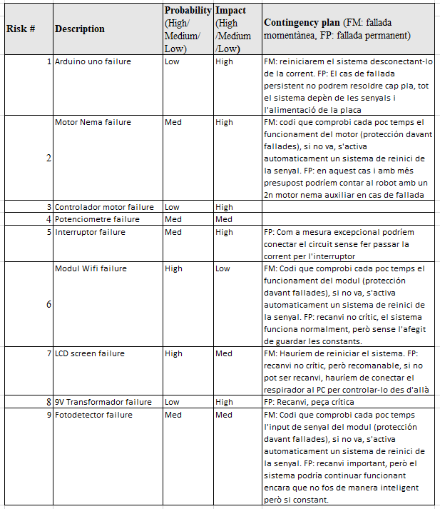

References

This project has been inspired by the following Internet projects:

HERE_URL_LINK#1

HERE_URL_LINK#1